Log in: UNILAB (user: PSC, pw: spatial001)

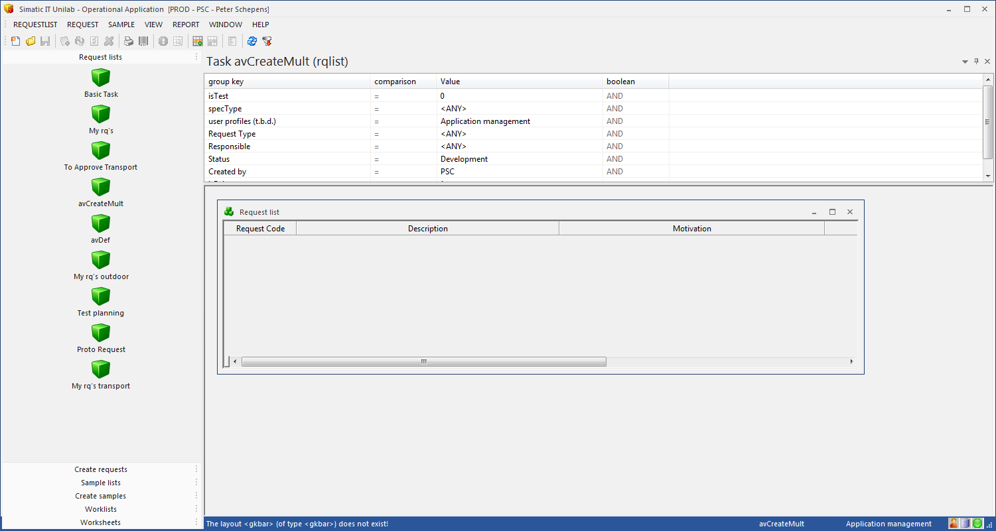

Zoek een request, bijv. Kies in linker-menu: BASIC-Request

(MT-P: XNP lab)

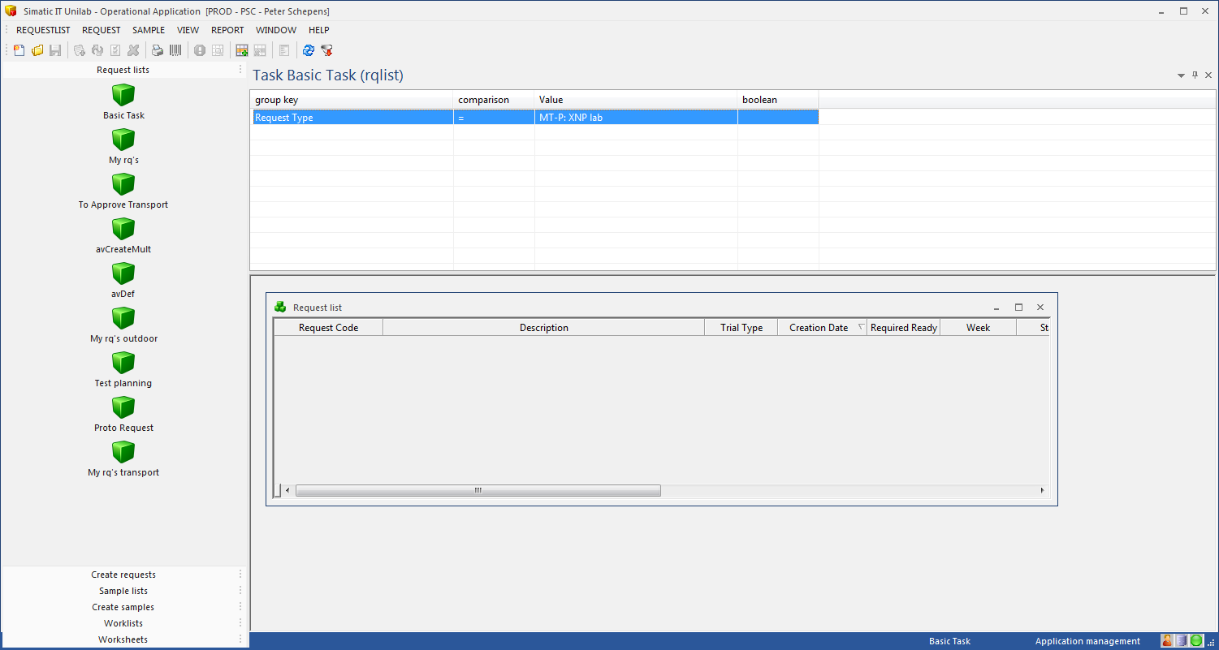

Er zijn er geen waarvoor ik geautoriseerd ben ?